2021.4.18- 关于GitHub操作的学习

# 概述

## 什么是Git

Git是一个免费、开源的版本控制软件

## 什么是版本控制系统

版本控制是一种记录一个或若干个文件内容变化，以便将来查阅特定版本修订情况的系统。（记录文件的所有历史变化、随时可恢复到任何一个历史状态、多人协作开发或修改错误恢复）

## 什么是Github

Github是全球最大的社交编程及代码托管网站（https://github.com/）。

Github可以托管各种git库，并提供一个web界面（用户名.github.io/仓库名）

## Github和Git是什么关系

Git是版本控制软件

Github是项目代码托管的平台，借助git来管理项目代码

## 为什么学习github

学习优秀的开源项目

关注行业前辈了解最新的行业动态

借助github托管项目代码

# 基本概念

## 仓库（Repository）

仓库用来存放项目代码，每个项目对应一个仓库，多个开源项目则有多个仓库

## 收藏（Star）

收藏项目，方便下次查看

## 复制克隆项目（Fork）

该fork的项目时独立存在的，即fork到自己仓库的文件不会随原来的fork地址进行自动更新。复制过来自己用

## 发起请求（Pull Request）

你新增了功能，觉得不错，想和原本项目一起

## 关注（Watch）

关注项目，当你关注的项目更新时可以接收到通知

## 事务卡片（Issue）

发现代码BUG，但是目前没有成型代码，需要讨论时用；

# 操作界面

## 创建仓库

一个git库（仓库）对应一个开源项目

通过git管理git库

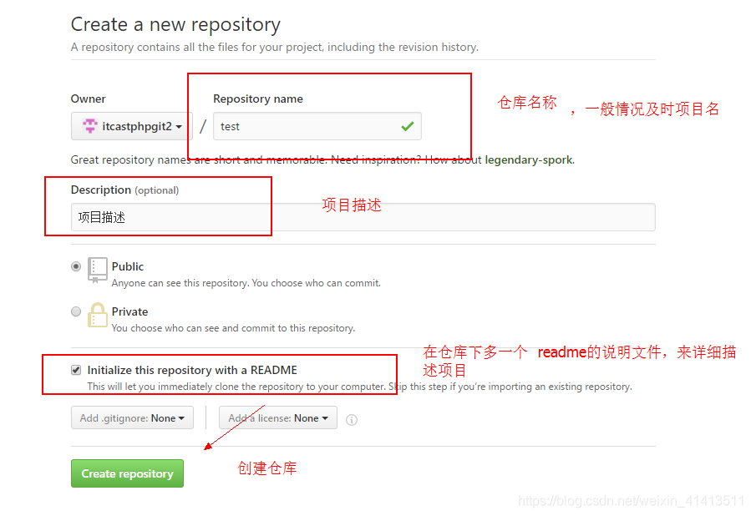

## 仓库主页说明

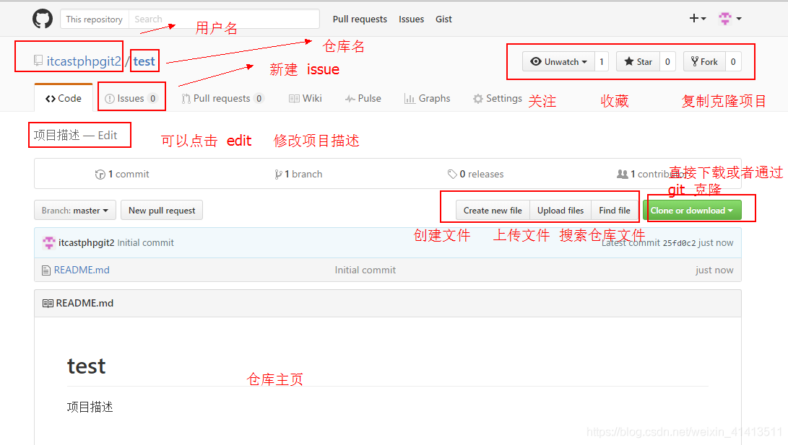

## 仓库管理

# Git工作区域

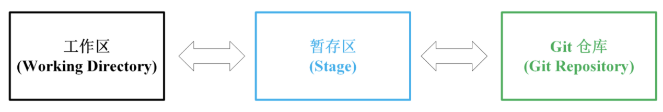

(1) 工作区(Working Directory)

添加、编辑、修改文件等操作。

(2) 暂存区(Stage)

暂存已修改的文件，最后会统一提交到Git仓库中。

(3) Git仓库(Git Repository)

最终确定的文件保存到Git仓库成为一个新版本。

# 仓库中添加文件

